COORDINACIÓN DE VARIOS PROCEDIMIENTOS TÁCTICOS OFENSIVOS PARA ATACAR UNA DEFENSA 6:0.

Proceso metodológico a seguir:

- Análisis breve de las características de la defensa.
- Elección de procedimientos.
- Proceso metodológico: secuencia de medios de enseñanza y entrenamiento a utilizar

- ANÁLISIS BREVE DE LAS CARACTERÍSTICAS DE LA DEFENSA.
La defensa ante la que planteamos el ataque es una defensa 6:0, con salidas a los atacantes pares, con el fin de evitar lanzamientos a distancia.
Deberemos buscar procedimientos que nos permitan romper la basculación en bloque de la defensa y que aprovechen los espacios que dejan los defensores en sus salidas.
Buscaremos cruces y permutas de posiciones entre primera y segunda línea para provocar errores en los cambios de oponente.
También buscaremos desdoblamiento de extremos para aprovechar los espacios que se provocan en las salidas de los defensores.
El objetivo claramente es romper la basculación defensiva en bloque y crear incertidumbre en la defensa, dando lugar a situaciones de 1 x 1 con gran espacio o situaciones de lanzamiento eficaz.

- ELECCION DE PROCEDIMIENTOS:
Como he comentado en las características de la defensa, usaré principalmente los cruces y permutas y el desdoblamiento, que provoquen errores en los cambios de oponente y creación de espacios tanto en anchura como en profundidad. Otro procedimiento que usaremos es el cambio de sentido en la circulación de balón, que podremos combinar con bloqueos.

- PROCESO METODOLOGICO: SECUENCIA DE MEDIOS DE ENSEÑANZA Y ENTRENAMIENTO A UTILIZAR
Se eligen los siguientes procedimientos para atacar la defensa 6:0 en bloque defensivo con salidas profundas a los atacantes pares:
- Desdoblamiento.
- Cruce.
- Permuta.
- Momento de desdoblamiento.
- Buen 1 x 1.
Tendremos que plantear un proceso metodológico que haga coordinar los procedimientos tácticos básicos de cruce, permuta y desdoblamiento.

1. | Corta-hilos con balón. Varios jugadores con balón. Se trata de pillar al compañero. Si en el camino alguien corta la trayectoria con mi compañero realizando un cruce o permuta cambio de objetivo.
2. | Juego 3 x 2 en zona central. Los medios para atacar son movimiento de balón entre laterales de primera línea y desdoblamiento cuando el balón circula desde el extremo opuesto.  - Variantes:  - 3 defensores.  - 3 defensores y pivote atacante.  - Idem y un defensor en cada extremo obstaculizando la circulación. | 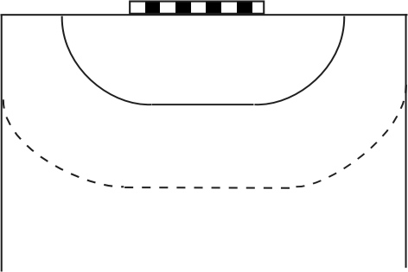

3. | Juego 5 x 4. Siempre se inicia con cruce o permuta. Se busca finalizar en la zona central, bien sea central o lateral. El objetivo es coordinar el cruce con el momento de desdoblamiento.  - Variantes:  - Inclusión de un defensor más en la zona central.  - Inclusión de pivote atacante.
4. | Juego en superioridad ofensiva 6 x 5. Se pretende que la forma de iniciar cualquier acción sea de la forma explicada anteriormente.
5. | 6 x 6. Siguiendo los procedimientos explicados anteriormente.

